TP : montage de roulement préchargés (fiche enseignant)

Objectif pour l’étudiant :
- Comprendre en autonomie l’intérêt et le fonctionnement d’un montage de roulements préchargés.
- Choisir la valeur de la précharge pour répondre à un cahier des charges
- Comprendre l’intérêt de la précharge élastique

Matériel à disposition :
- Sujet intégral (rendre page 3 à 8)
- Document Excel pour les calculs et courbes
- Animation flash (à ouvrir avec un navigateur internet, testé avec Firefox, Chrome et IE)
NB : pour le bon fonctionnement de l’animation, il est nécessaire d’avoir un pluggin adobe flash player récent. Pour télécharger la dernière version, rendez-vous sur : http://get.adobe.com/fr/flashplayer.

Référentiel : Bac Pro Maintenance
Savoir associé S1.1.2 : Analyse des systèmes mécaniques, étude de leurs comportements – Analyse fonctionnelle et structurelle des biens - Analyse structurelle et solutions constructives - guidage en rotation par éléments roulants.

Prérequis :
- Connaître les différents types de roulements et montages
- Lecture de plans
- Statique du solide

Généralités
Montage 1 : précharge rigide.

Que peut-on alors dire du déplacement $u$ de l’arbre par rapport à la déflexion de précharge du palier droit $d_{2,0}$ (= écrasement initial du palier droit dû à l’effort de précharge $P$). Justifiez votre réponse en vous aidant de la synthèse de l’animation.
$u=d_{2,0}$ car le palier droit n’est plus chargé. En effet, $F_{2}=0=K_{2}{\left|d_{2,0}-u\right|}^{3/2 }$

Sur la figure 3 ci-dessous, repésenter l’effort $F$ lorsque le système est à la limite du décollement du palier droit. Que dire de la valeur de $F_{1}$ ?

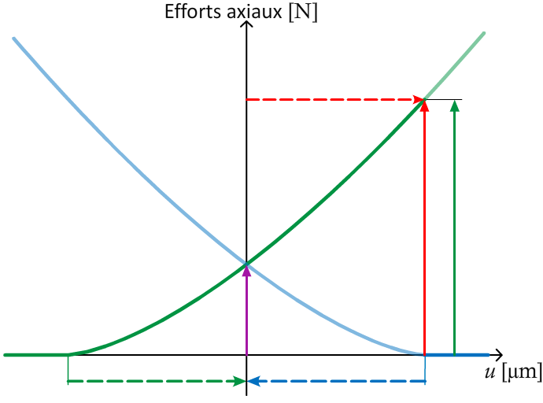
$$F$$

${\begin{matrix} \\ \end{matrix}F}_{1}=F$

En écrivant l’équilibre de l’arbre, et utilisant la synthèse de l'animation, calculer analytiquement l’effort $F$ à appliquer pour qu’il y ait décollement du palier droit (lorsque $u=d_{2,0}$). On exprimera $F$ en fonction de $K_{1}$, $d_{1,0}$ et $d_{2,0}$.
Le comportement du palier gauche est : $F_{1}=K_{1}{\left|d_{1,0}+u\right|}^{3/2}$. A la limite du décollement, $u=d_{2,0}$ et $F=F_{1}$, d’où $\begin{matrix} \\ \end{matrix}F=F_{1}=K_{1}{\left|d_{1,0}+d_{2,0}\right|}^{3/2}\begin{matrix} \\ \end{matrix}$

Que peut-on alors dire du déplacement $u$ de l’arbre par rapport à la déflexion de précharge du palier gauche $d_{1,0}$ (= écrasement initial du palier gauche dû à l’effort de précharge $P$). Justifiez votre réponse en vous aidant de la synthèse de l’animation.
$u={-d}_{1,0}$ car le palier gauche n’est plus chargé. En effet, $F_{1}=0=K_{2}{\left|d_{1,0}+u\right|}^{3/2 }$

Sur la figure 4. ci-dessous, représenter l’effort $F$ lorsque le système est à la limite du décollement du palier gauche. Que dire de la valeur de $F_{2}$ ?

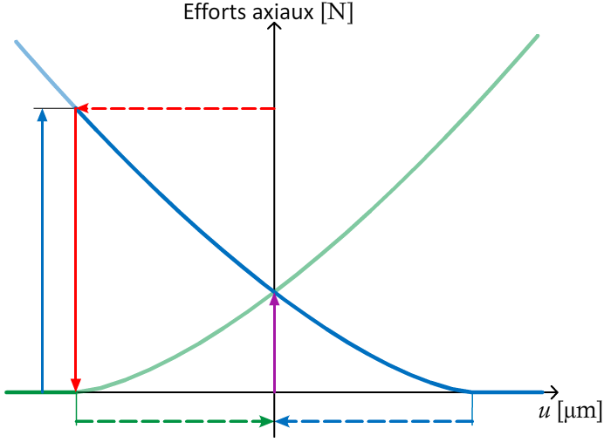
$$F$$

$${\begin{matrix} \\ \end{matrix}F}_{2}=-F$$

En écrivant l’équilibre de l’arbre, et utilisant la synthèse de l'animation, calculer analytiquement l’effort $F$ à appliquer pour qu’il y ait décollement du palier gauche (lorsque $u={-d}_{1,0}$). On exprimera $F$ en fonction de $K_{2}$, $d_{1,0}$ et $d_{2,0}$.
Le comportement du palier droit est : $F_{2}=K_{2}{\left|d_{2,0}-u\right|}^{3/2}$. A la limite du décollement, $u={-d}_{1,0}$ et $F=-F_{2}$, d’où $\begin{matrix} \\ \end{matrix}F={-F}_{2}=-K_{2}{\left|d_{1,0}+d_{2,0}\right|}^{3/2}\begin{matrix} \\ \end{matrix}$

Comparaison entre montages 1 et 2.

A-t-on augmenté ou diminué l’effort de décollement du palier droit en ajoutant un roulement à gauche (montage 2) ?
En manipulant l’animation, on se rend compte que l’effort $F$ nécessaire au décollement du palier droit a augmenté.

A-t-on augmenté ou diminué l’effort de décollement du palier gauche en ajoutant un roulement à gauche (montage 2) ?
En manipulant l’animation, on se rend compte que l’effort $F$ nécessaire au décollement du palier gauche a diminué (en valeur absolue).
Montage 3 : précharge élastique

A partir de la formule donnée, exprimer $k_{eq}$ en fonction de $k_{2}$ et $k_{p}$. Effectuer l’application numérique pour $k_{p}=2N/μm$ et $k_{2}=150N/μm$.
$$\begin{matrix} \\ \\ \end{matrix}{\begin{matrix} \\ \\ \end{matrix}k}_{eq}=\frac{k_{p}k_{2}}{k_{p}+k_{2}}\begin{matrix} \\ \\ \end{matrix}\text{ Application numérique :} k_{eq}=1,97 N/μm$$

Pourquoi peut-on considérer que le palier droit se comporte quasiment comme s’il n’y avait que les ressorts de précharge ? Expliquer grâce à l’animation que c’est bien le cas.
La raideur équivalente $k_{eq}$ est quasiment égale à la raideur de précharge $k_{p}$. Le palier droit se comporte donc comme les ressorts de précharge seuls, d’où la courbe de $F_{2}$ ayant l’allure d’une droite de pente faible (quasi horizontale) dans l’animation.

Choix de la précharge

Pour cela :

Les valeurs des coefficients $K$ et $α$ grâce à l’ordonnée à l’origine et à la pente de la droite. On trouve :
$\begin{matrix} \\ \end{matrix}γ= 1.51≈3/2\begin{matrix} \\ \end{matrix}$ et $\begin{matrix} \\ \end{matrix}\ln{K}= 24,2\begin{matrix} \\ \end{matrix}$

Reporter les valeurs de $\ln{K}$ et $γ$ dans les deux cases du tableur prévues à cet effet. Indiquer la valeur de $K$ obtenue :

$$\begin{matrix} \\ \end{matrix}K= {3.39.10}^{10}$$

Imprimer l’abaque donnant la raideur $k_{br}$ en fonction de l’effort sur l’arbre $F$. Grâce à cette abaque et à une construction graphique à effectuer, déterminer la précharge $P$ à appliquer pour que la raideur axiale de la broche soit conforme au cahier des charges :

$k_{br}≥300 N/μm$ pour $-1000<F<1000$.

$$\begin{matrix} \\ \end{matrix}P=400 N\begin{matrix} \\ \end{matrix}$$

Grâce au données du tableur, extraire la valeur de $d_{1,0}+d_{2,0}$ pour la valeur de l’effort de précharge trouvée à la question Q2.1.
En relevant directement les valeurs, on obtient : $\begin{matrix} \\ \end{matrix}d_{1,0}+d_{2,0}=6,86 μm\begin{matrix} \\ \end{matrix}$

Passage en précharge élastique

Grâce à la formule suivante, calculer le différentiel de température $ΔT$ qui annule l’écrasement de précharge (on prendra $d_{1,0}+d_{2,0}=6,9μm$ ).
$$Δd=λ ΔT d ⟹ ΔT= \frac{Δd}{d λ}=\frac{6,9}{{256.10}^{-3 }. 11,7}=2.29°C$$

Imprimer l’abaque représentant la variation de la raideur $k_{br}$ en fonction de l’effort sur l’arbre $F$. Grâce à cette abaque, déterminer la précharge P à appliquer pour que la raideur axiale de la broche soit conforme au cahier des charges :

$k_{br}≥300 N/μm$ pour $-1000<F<1000$.

$$\begin{matrix} \\ \end{matrix}P=1 500 N\begin{matrix} \\ \end{matrix}$$

Calculer l’écrasement $e$ des ressorts pour obtenir la précharge $P$ déterminée à la question précédente en considérant la raideur des ressorts $k_{p}=2N/μm$
La précharge déterminée précédemment est $P=1500N$. Le comportement des ressort est exprimé par : $P=k_{p}$e.
$$⟹ e=\frac{P}{k_{p}}=\frac{1500}{{2.10}^{6}}={7,50.10}^{-4} m$$

